Μ ,μ Μαγιό
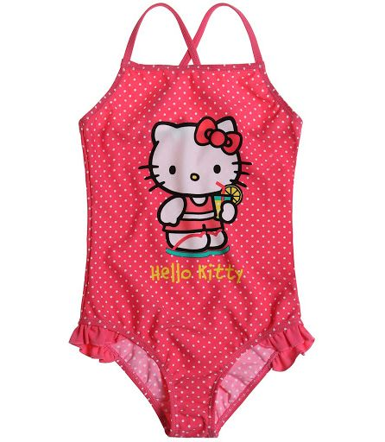

- - - - -

Ο ,ο Ομπρέλα

- - - - - - -

